

SHANGHAI JIAO TONG UNIVERSITY
计算机系统结构实验
EXPERIMENT OF CUMPUTER ARCHITECTURE



实验项目5:类MIPS单周期处理器的设计与实现

学生姓名:侯晟元 学生学号:518021910604 专业: 计算机科学与技术 指导教师:黄小平 学院(系):电子信息与电气工程学院
日期: 2020年5月16日

1.实验概述
1.1 实验名称
类MIPS单周期处理器的设计与实现

1.2实验目的
1)完成单周期的类MIPS处理器
2)设计支持16条MIPS指令（add,sub,and,or,addi,andi,ori,slt,lw,sw,beq,j,jal,jr,sll,srl,）的单周期CPU

1.3实验内容
1)Instruction_memory等模块的设计
2)单周期CPU的实现与调试
3)功能仿真
4)上板验证

2.实验描述
2.1指令存储器模块(InstMemory.v)
2.1.1模块描述
指令存储器模块主要实现给定地址取出对应指令，而不关心地址的正确性以及地址的选取工作，此处地址和指令都被当做无符号数看待。
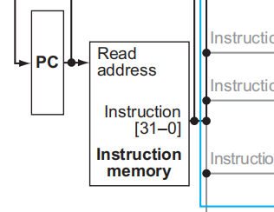
2.1.2模块代码
实现的时候要注意，指令的PC是4的整数倍，指令存储器按字节编址，但是由于指令是32位指令，因此访问的时候按字(word)访问，所以取指令地址必须要除以4。另外指令存储器还需要进行初始化工作。
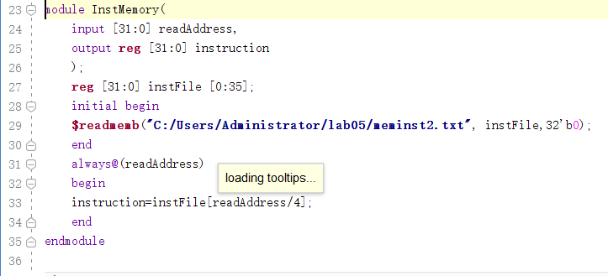
2.2主控制单元模块(Ctr.v)
2.2.1模块描述
主控制单元模块主要功能是根据取出的指令中的操作码(OpCode),生成各个部件的选择信号和控制信号。
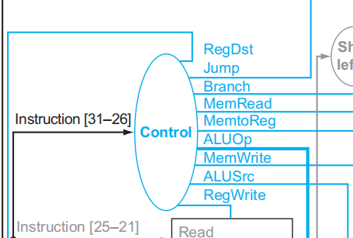
2.2.2模块代码
在此要特意强调，原有的LAB3的真值表以及Ctr模块实现中并没有考虑到jal,jr以及addi,andi,ori三种I型指令，在此处必须补上！ 由于jr指令为R型指令，只有rs有意义，rt和rd均为0，仅仅涉及到取指令和读取寄存器，并未用到后续其他模块，因此读出rs后直接将值赋给地址选择器，后续阶段看做rs和rt做与操作(rt为0号寄存器，值必为0，因而rs与rt与操作结果也必为0)，将结果0赋给rd(0号寄存器)，并未产生任何影响，因此可以将jr指令看成一个特殊的R型指令。
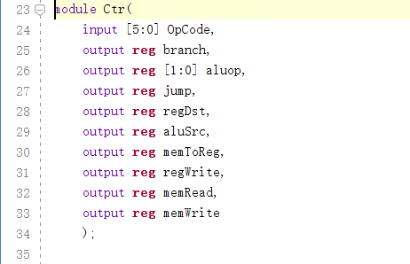
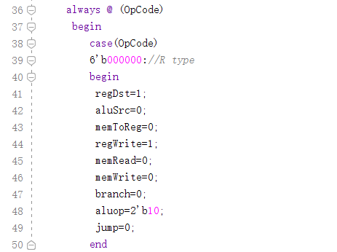
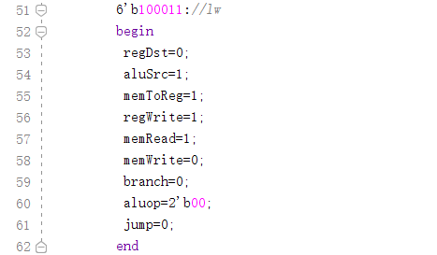
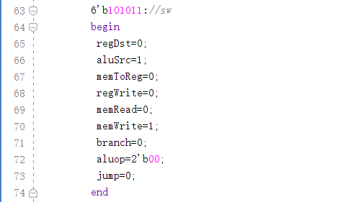
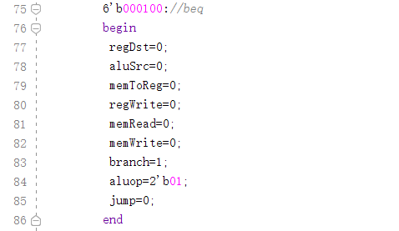
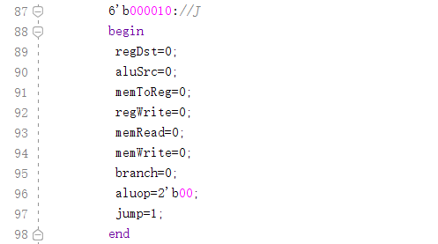
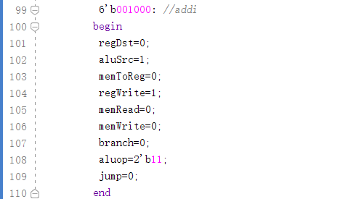
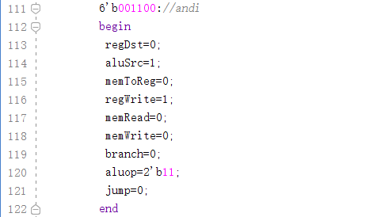
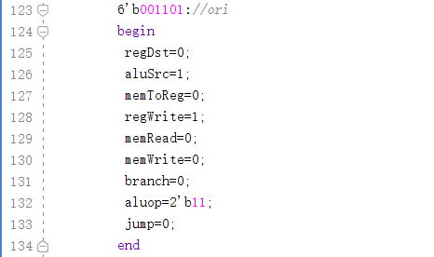
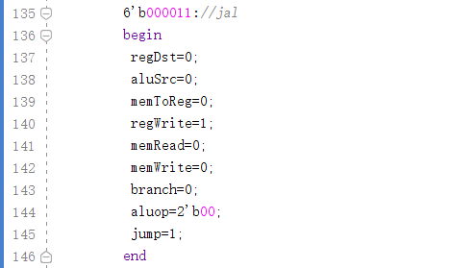
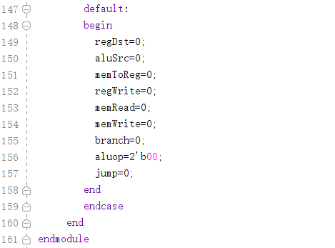
2.3寄存器模块(Registers.v)
2.3.1模块描述
寄存器模块主要控制寄存器的读与写，为了保持读写同步，统一设定在上升沿读在下降沿写，如果reset置1的话需要将寄存器清零，注意由于16条指令中不存在无符号数操作指令，因此寄存器存储数据被当做有符号数解读。除了需要初始化寄存器组之外，还需要加入regWrite信号控制寄存器的写操作。
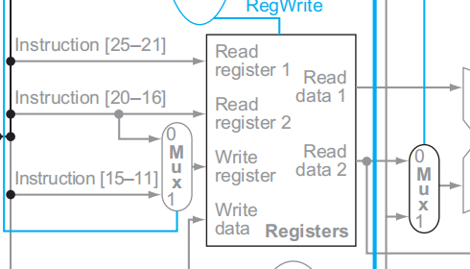
2.3.2模块代码
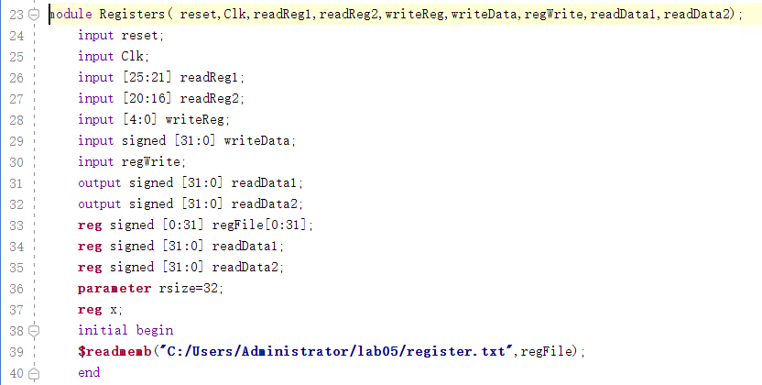
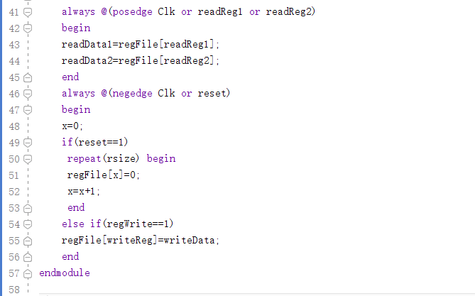
2.4有符号数扩展模块(signext.v)
2.4.1模块描述
有符号数扩展模块除了将扩展数据解读为有符号数之外其余与LAB4相同，在此不再赘述。
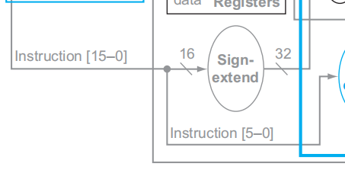
2.4.2模块代码
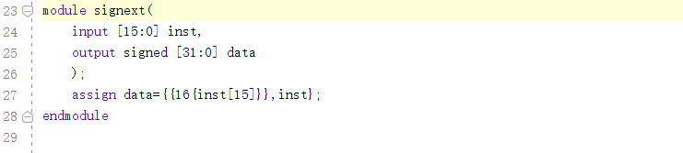
2.5运算控制单元模块(ALUCtr.v)
2.5.1模块描述
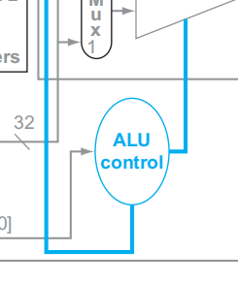
运算控制单元模块与LAB3的ALUCtr有所不同，因为额外加入了三个I型指令以及一个J型指令(jal)。I型指令和J型指令的一个重大区别在于J型指令可以直接通过funct判断ALU需要进行的运算，而I型指令没有funct，只能通过OpCode区分ALU运算，因此统一将I型指令(除lw,sw之外)的ALUOp设置为2’b11,便于单独使用OpCode判断运算类型。
同时在原有指令基础上，还要加入sll,srl,jr,xor的ALU操作，注意此时实验3含无效项版本的真值表(图一)在此处不正确，因为srl和sub的funct的最后四位完全相同，都是0010，而且OpCode均为2’b10，因此忽略F4和F5就无法区分减法操作和右移操作。
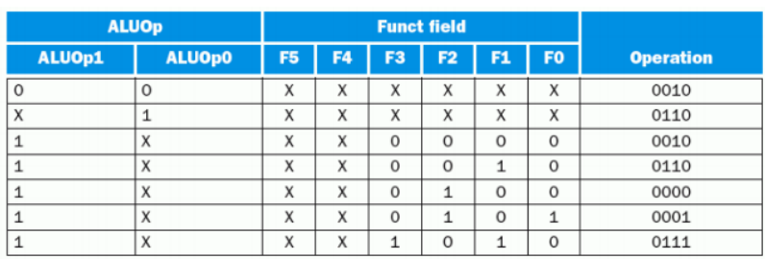
图一
鉴于此，必须将F5和F4设定为有效位，更新后的真值表如下:
ALUOp |  | Funct field |  |  |  |  |  | Operation
ALUOp1 | ALUOp0 | F5 | F4 | F3 | F2 | F1 | F0 | Operation
0 | 0 | x | x | x | x | x | x | 0010
0 | 1 | x | x | x | x | x | x | 0110
1 | 0 | 1 | 0 | 0 | 0 | 0 | 0 | 0010
1 | 0 | 1 | 0 | 0 | 0 | 1 | 0 | 0110
1 | 0 | 1 | 0 | 0 | 1 | 0 | 0 | 0000
1 | 0 | 1 | 0 | 0 | 1 | 1 | 1 | 1100
1 | 0 | 1 | 0 | 0 | 1 | 0 | 1 | 0001
1 | 0 | 1 | 0 | 1 | 0 | 1 | 0 | 0111
1 | 0 | 0 | 0 | 0 | 0 | 0 | 0 | 0011
1 | 0 | 0 | 0 | 0 | 0 | 1 | 0 | 0100
1 | 0 | 1 | 0 | 0 | 1 | 1 | 0 | 0101
1 | 0 | 0 | 0 | 1 | 0 | 0 | 0 | 0000
ALUOp1 | ALUOp0 | Opcode |  |  |  |  |  | Operation
1 | 1 | 0 | 0 | 1 | 0 | 0 | 0 | 0010
1 | 1 | 0 | 0 | 1 | 1 | 0 | 0 | 0000
1 | 1 | 0 | 0 | 1 | 1 | 0 | 1 | 0001

2.5.2模块代码
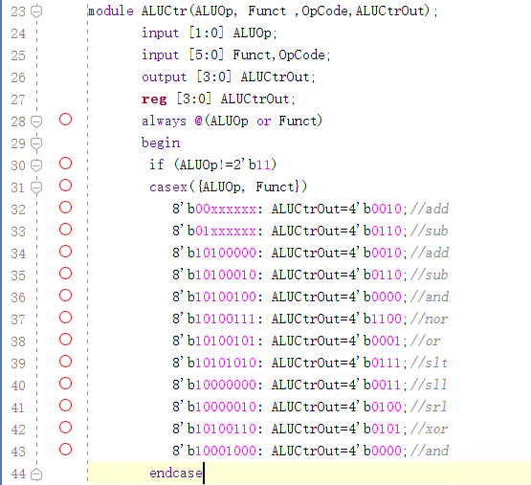
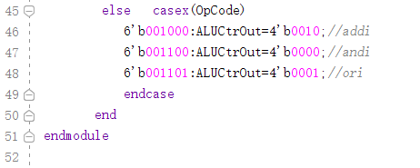
2.6运算单元模块(ALU.v)
2.6.1模块描述
运算单元模块主要根据两个输入和ALU控制信号，输出相应的运算结果，注意实验要求ALU中采用无符号数运算，但是并没有说明其他模块数据解读形式，因此此处我们采用的是无符号数运算，将输入输出视为无符号数，由于16条指令中新增了sll,srl,xor三条指令，因此相应的指令运算种类也要进行扩充。最后不能忘记标记运算结果属性(是否为0)。
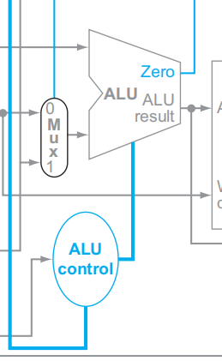
2.6.2模块代码
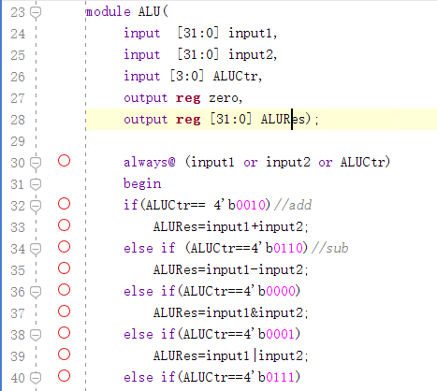
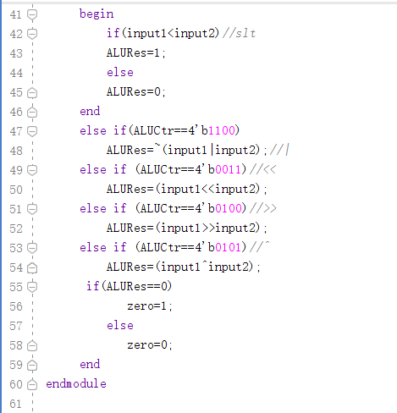
2.7数据存储模块(dataMemory.v)
2.7.1模块描述
数据存储模块主要实现数据存储器的读写操作，注意保持读写的同步关系，上升沿读，下降沿写。除了初始化之外，注意地址要除以4，因为数据寄存器按字节编制，按字访问。读写操作前必须判断memRead信号和memWrite信号是否为1。
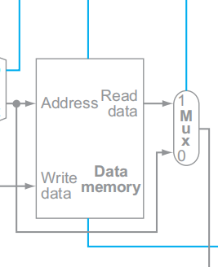
2.7.2模块代码
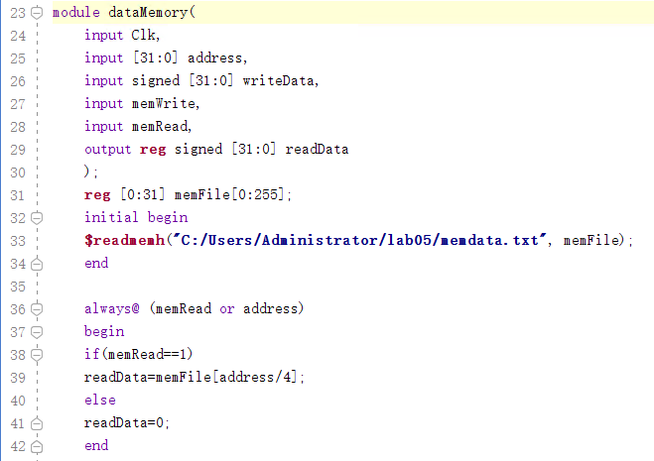
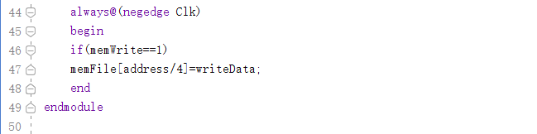
2.8顶层模块(top.v)
2.8.1顶层模块描述(top.v)
整体调试单周期类MIPS处理器
(1)定义信号线
为Top模块内的每一根连接的信号线命名，并在Top模块中定义它们。顶层模块调用所有体系结构中的子模块，实现将所有模块统一集成起来的目的(即将各模块之间的接口相连)。
(2)程序计数器PC
程序计数器是这个简单CPU能够跑起来的关键。定义一个32位reg类型的程序计数器PC，在时钟上升沿(下降沿已经被我们用作寄存器的写了)做PC<=PC+4。
PS：1）简单的讲，在组合逻辑中用阻塞赋值“=”，时序逻辑中用非阻塞赋值“<=”。两者综合出来的电路不一样，时序逻辑和组合逻辑不要放在同一个always块中。
2）PC也可以考虑设计成模块来实现
(3)RESET
PC置0x00000000，各寄存器清零，这是reset要做的工作。同步或异步，边沿或电平均可。寄存器清零，所以要适当修改上次实验的register模块，给模块添加reset信号
PS：添加reset要注意，写在原来“写”的always块中。假如新加一个always块，当个两个“写”
always同时满足时，就混乱不知赋什么值了。
(4)模块实例化，连接模块
(5)连接其它信号线
1.MUX
AssignOUT=SEL?INPUT1:INPUT2;

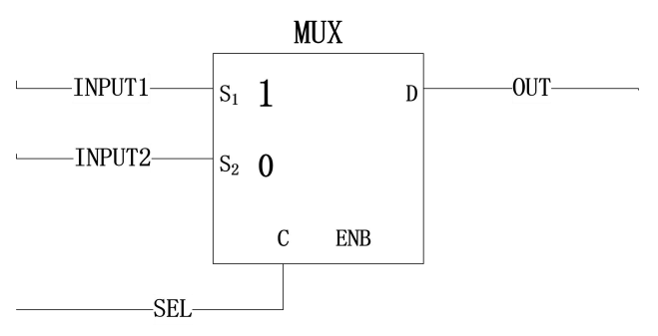
2.左移两位，用移位运算符：左移(“<<”)，右移(“>>”)
3.加法器，直接用无符号加法运算
注：verilog中寄存器类型被解释成无符号数，整数类型(integer)被解释成二进制补
码形式的有符号数。因此要综合成无符号算术算符需要使用寄存器类型，而要得
到有符号算术算符就需要使用整数。网线类型(wire)被解释成无符号数。
- 与门，使用位运算符&(位与)。注意&和&&的区别
5.考虑到本实验的指令（含类型）较之前的实验有所增加，之前的相关模块可能要适当修改下
6.程序计数器(PC)也可考虑通过模块设计来实现，当然多路选择器(MUX)也可设计成模块实现

2.8.2 top.v模块代码
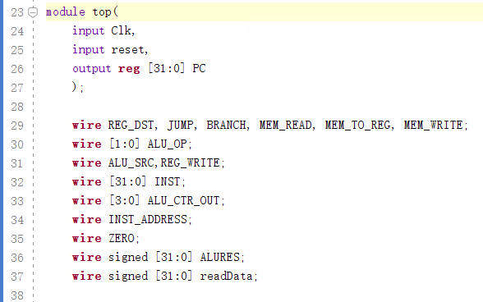
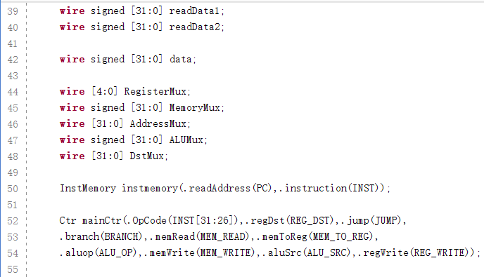
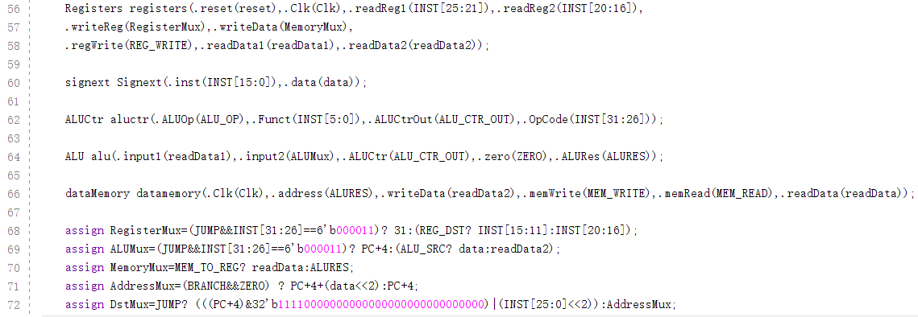
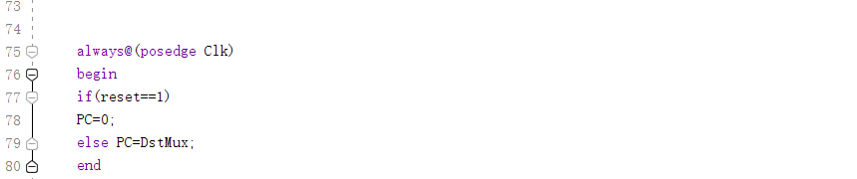
2.8.3 仿真测试代码(test_tb.v)
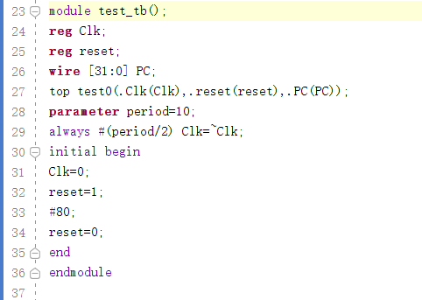

2.8.4 测试程序(meminst2.txt)
该测试程序的机器代码存储在meminst2.txt中，相关汇编代码存储在test.txt中，数据存储器初始数据存储在memdata.txt中，寄存器的初始数据存储在register.txt中。
测试指令:jal, lw, add, sub, and, or, slt, beq, addi, sll, srl, andi, j, ori, jr, sw
根据如下汇编代码，可以写出预期的测试结果(寄存器的显示值，包括赋值顺序):
$31=4------>$1=1------>$2=5------>$3=8------>$4=13------>$5=7------>$6=0------>$10=1------>$10=1------>$10=1------>$7=9------>$8=0------>$10=5------>$10=8------>$1=0----->$7=8------>$10=5------>$10=1------>$7=11------>$7=112------>$10=112

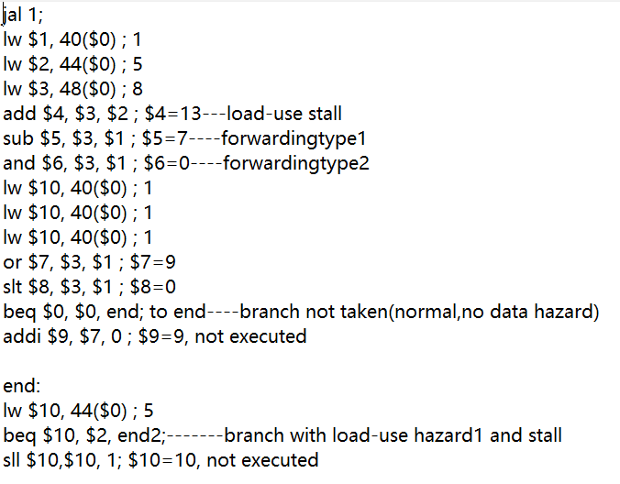
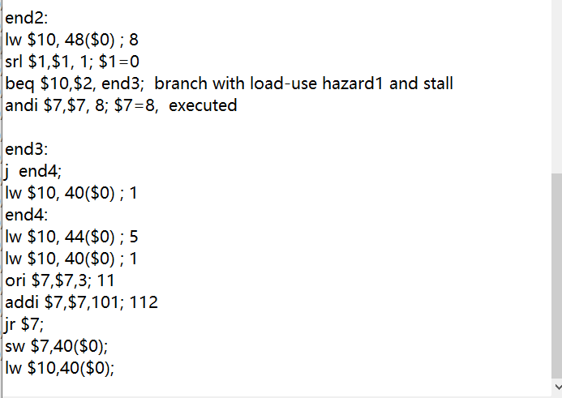
2.8.4 仿真波形
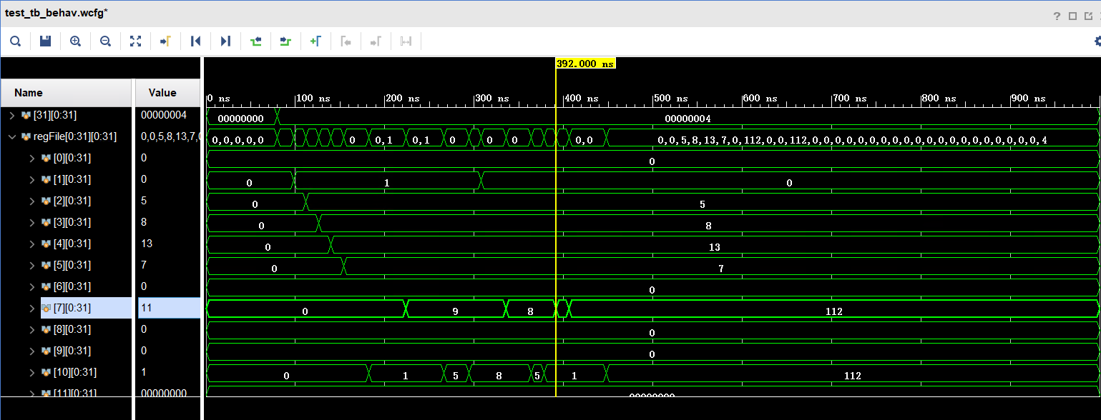
2.8.5实验结论
以上测试程序完全覆盖了16条指令的使用，全面性很好。观察仿真波形可以发现实验结果与预期结果完全一致(31号寄存器单独列出方便观察)，说明我们正确的实现了类MIPS单周期处理器。
3.实验反思总结与心得体会
(1)本次实验是第一次开始进行系统级别的设计，难度提升不少，但也获得了许多宝贵的经验，即采用自顶向下的分治法和自底向上的合并法，首先设计所有相关的子模块，而后在top文件中设计所有模块之间的关联，并进行初始化工作以及设定输入值。
(2)由于16条指令中许多指令实验3,4的模块设计都没有考虑，因此本实验中需要格外注意区别，比如ALU模块加入左移右移异或运算，ALUCtr考虑新的OpCode等等,需要学会自行更改扩充真值表。
(3)实验3和4教会了我如何进行模块级别的调试，而此实验让我学会了如何进行系统级别的调试。

